Exkursion in die Westukraine vom 11.-25.06.2011

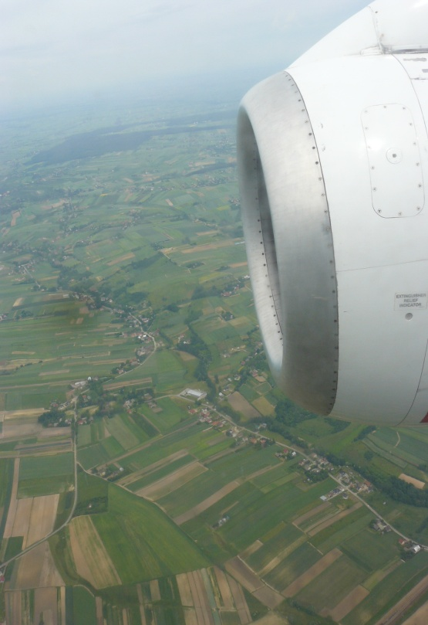
Abflug München - Ziel Lemberg … Ankunft Krakau
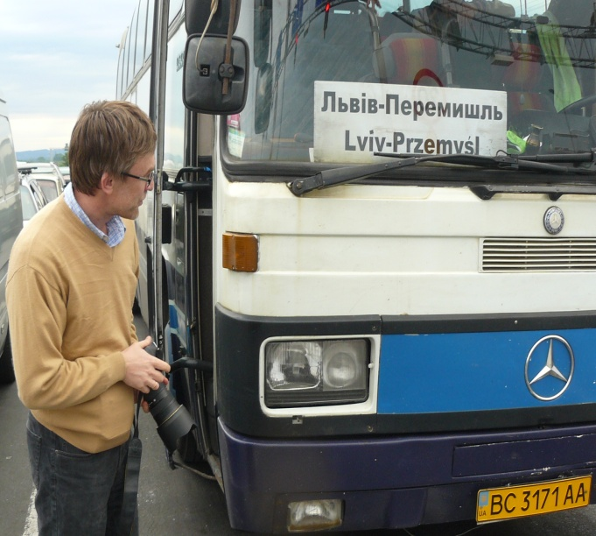
Der erste Tag unserer Exkursion wäre schon einen eigenen Bericht wert. Wir wurden hineingeworfen mitten in die ukrainische Wirklichkeit, für die Improvisationstalent und eine gute Portion Geduld nötig, um nicht zu sagen, lebensnotwendig sind. Die ersten vier Stunden ging alles nach Plan. Von Regensburg fuhren wir mit dem Airportliner nach München. Planmäßiger Abflug Richtung Lemberg. Vier Stunden später: Ankunft Krakau. Wer sich nun fragt, was hier wohl schiefgelaufen ist… der frage bitte bei der Lufthansa nach. Dem Zufall überlassen setzten wir uns in ein Taxi und fuhren zum "größten Handelsplatz Europas" direkt an der ukrainischen Grenze. Dort wurden wir von unserem polnischen Taxifahrer an einen ukrainischen Kollegen übergeben. Ab dann fing das Abenteuer aber erst so richtig an. Der Bus, mit dem wir über die polnisch-ukrainische Grenze bis nach Lemberg zu unserem Hotel gebracht werden sollten, trotzt jeder Beschreibung. Deshalb versuchen wir es erst gar nicht. Nur so viel: Im Bus begrüßte uns ein lieblicher Wodka-Geruch. Als Studenten westlicher Prägung waren wir der festen Überzeugung, dass es nun, nachdem wir Platz genommen hatten, bald mit der Fahrt losgehen würde. Dies bestätigte uns auch der Busfahrer, dass wir gleich fahren würden. Vier Stunden später realisierten wir, wie unterschiedlich die Definition von "gleich" sein kann. In Lemberg angekommen - mit einem erschöpften Busfahrer - und einer weiteren Taxifahrt erreichten wir nach zwanzigstündiger Odyssee unser Hotel.

Gleich kommt Vlad ins Spiel…
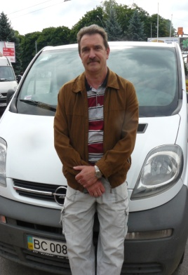
Alles, was wir bisher mit ukrainischen Bus- bzw. Taxifahrern erlebt haben, war nur ein kleines Vorspiel… der Höhepunkt an Fahrkunst und Ortskenntnis war Vlad. Unser von Deutschland aus organisierter Fahrer, der uns die erste Woche durch die Westukrainie kutschierte…ähm…schaukelte war ein sehr zuvorkommender Kofferträger…nur mit dem Fahren hatte er es halt nicht so… und auch nicht mit dem Kartenlesen. Gut, dass wir unseren Helikopterpiloten Sean dabei hatten. Ohne ihn würden wir wahrscheinlich sonst heute irgendwo zwischen Lemberg, Zhytomyr noch "na pravo, na pravo, na pravo, na pravo", also nach rechts, rechts, rechts, rechts fahren.
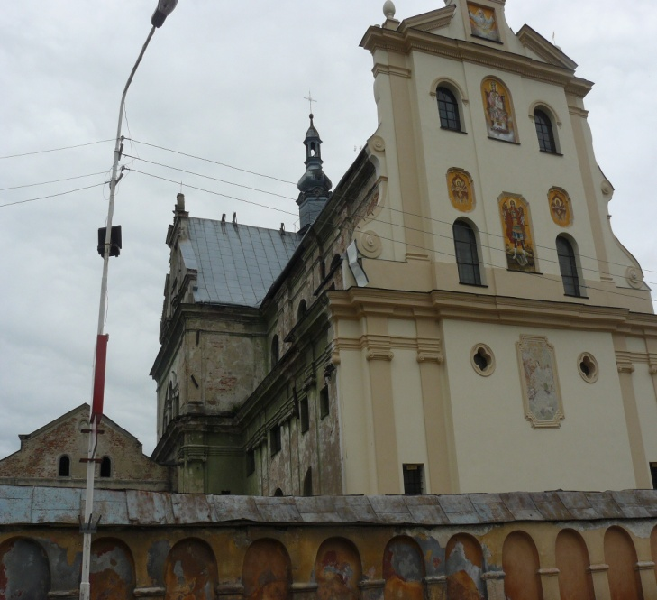
Aber zurück zum Verlauf unserer Reise. Nach einer kurzen Nacht fuhren wir zu unserem ersten Ziel, Zhovkva. Eine kleine Stadt in der Umgebung von Lemberg, die im 17.Jahrhundert vom polnischen Hetman Stanisław Żółkiewski gegründet wurde. Auf dem Marktplatz angekommen, wunderten wir uns über den Sinn, diese Stadt zu besuchen. Ein wolkenbehangener Himmel ließ die Fassaden der Häuser karg aussehen, menschenleere Straßen gaben uns auch nicht den Eindruck in einem aufregenden Ort angekommen zu sein. Wie so oft im Leben verrät ein Blick hinter die Fassaden, wo sich die wahren Schätze befinden….auf der Frontseite. Von den Ukrainern schlicht "paradova strana" (Parade-Seite) genannt. Siehe Bild.
Auf unserem Gang durch die Stadt begegneten wir den historischen Persönlichkeiten wie Bohdan Chmielnicki oder dem Vater des polnischen Königs Jakub Sobieski. Diese geschichtlichen Figuren und natürlich einige weitere unserer ellenlangen Liste seltsam klingender Namen, die uns vor der Reise von Herrn Prof. Dr. Maćków diktiert wurde, begleiteten uns durchweg auf unserer Tour. Sodass wir zumindest am Ende wussten, wer diese Personen waren. ( Bekannterweise hält ja doppelt und dreifach besser.)
Von Zhovkva über Červonohrad, Rivno, bis hin nach Czernowitz…
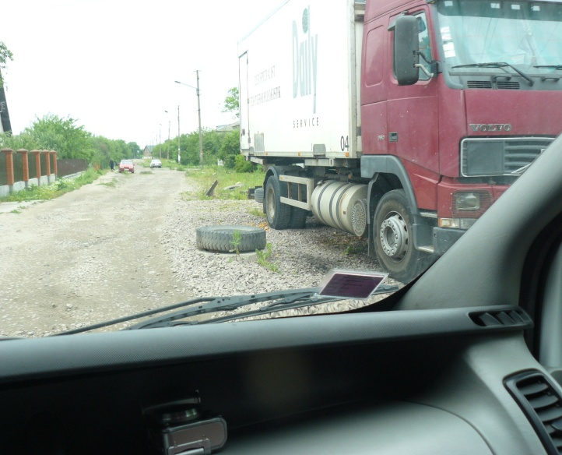
immer wieder wurden uns die großen Unterschiede zwischen dem Westen und dem Osten Europas bewusst. Europa, das ist eben auch Straßen, mit Löchern, so tief, dass ein LKW-Reifen um sie herum gelegt werden muss. Europa, das ist auch eine Tankstelle, an der ein Pferdewagen steht und eine Kuh, die auf der anderen Seite angebunden ist. Europa, das sind auch ältere Frauen, die um ein wenig Geld betteln, weil ihre Rente nicht zum Leben reicht oder ein Gebäude, in dem sich drei Parteien unterschiedlichster Ausrichtung die Räume teilen.
Aus dem Westen kommend, fällt es schwer sich mit diesem Europa identifizieren zu können. Alles ist gemächlicher, die Kleidung der Frauen ist bunter, um nicht zu sagen gewagter; Unannehmlichkeiten nimmt man mit einem Schulterzucken hin und man braucht fünf Personen, um eine Stadtkarte zu verkaufen. So ist es keine Ausnahme, dass man im Restaurant eine Stunde auf sein Essen wartet, sondern eher die Regel. Die kommunistischen Strukturen wirken in der Ukraine noch nach. Der Westen mit seinen Standards beginnt aber auch in der Ukraine Schritt für Schritt Fuß zu fassen. Abgesehen vom allgegenwärtigen McDonald's werden Sehenswürdigkeiten des Landes allmählich touristisch erschlossen, die Infrastruktur wird - insbesondere im Zuge der anstehenden Fußball-Europameisterschaft - verbessert, Hotels standardisiert, und auch nicht alle Polizisten lassen sich mehr mit Bestechungsgeldern abspeisen (wie Vlad schmerzlich erfahren musste.)
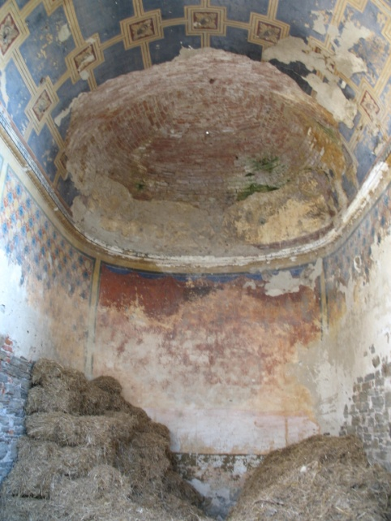
Trotz aller Bemühungen zeigt sich aber vor allem am Umgang mit historischen Bauten und Denkmälern, dass die Ukrainer ihrer Geschichte gegenüber gleichgültig sind bzw. sie gar nicht richtig aufgearbeitet haben. Das untere Bild zeigt, eine alte Dorfkirche, deren Schönheit sich hinter den Heuhaufen nur erahnen lässt. Direkt nebenan befinden sich Gräber deutscher Soldaten, die nach wie vor gepflegt werden. Stolz präsentierte sie uns ein Bauer des Dorfes. Der Bauer ist ein typisches Beispiel für die Ignoranz im Bezug auf die Geschichte. Die Propaganda der Sowjetunion hat bis heute Geschehen, wie das Massaker von Wolhynien, erfolgreich aus dem Bewusstsein der Menschen verdrängt. So werden auch an vielen Stellen der UPA (Ukrainische Aufstandsarmee) und dem radikalen Nationalisten Stepan Bandera, der von einigen als Nationalheld verehrt wird, Denkmäler gesetzt. Ob selbst die Elite nicht um die Verbrechen Banderas und der UPA weiß, blieb uns leider ein Rätsel.

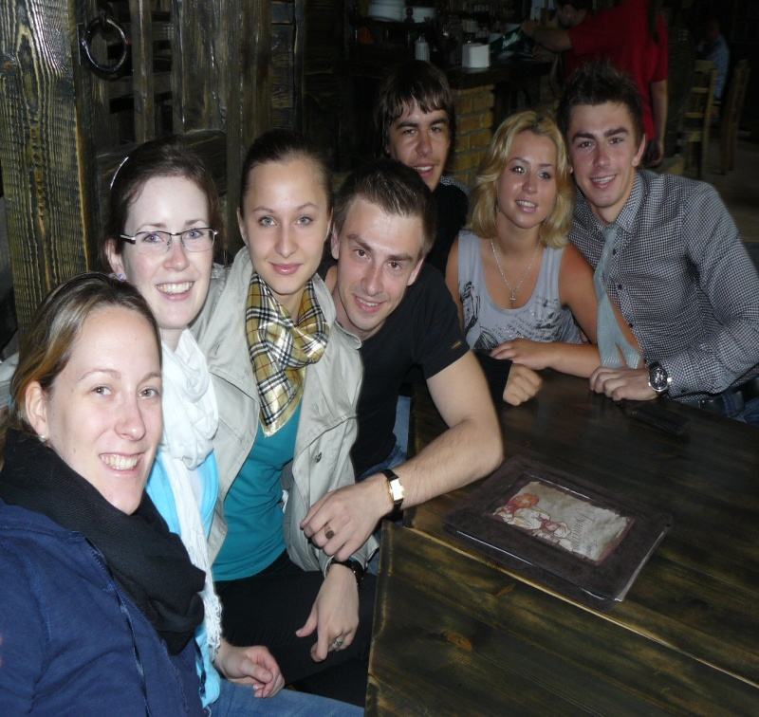
Ein Treffen mit ukrainischen Studenten in Luck zeigte, dass angesichts deren Zukunftsperspektive zunächst andere Dinge im Vordergrund stehen. Existenzsicherung geht vor die Auseinandersetzung mit dem Vergangenen. Die Aussichtslosigkeit der heutigen politischen Verhältnisse und die Enttäuschung über das Misslingen der Orangenen Revolution führt, wie wir in Gesprächen mit den Studenten festgestellt haben, zur Politikverdrossenheit und Resignation.
Dabei sollte diese junge Generation, die hoffnungslos ihrem Land gegenübersteht, doch für die Zukunft dieses Landes verantwortlich sein. Angesichts dieser Ausgangslage stellt sich jedoch die Frage, wohin die Ukraine, die durch den Dnepr nicht nur geografisch sondern auch politisch, kulturell und sprachlich in Ost und West geteilt ist, steuern wird und wer am Ende politisch das Ruder übernimmt.
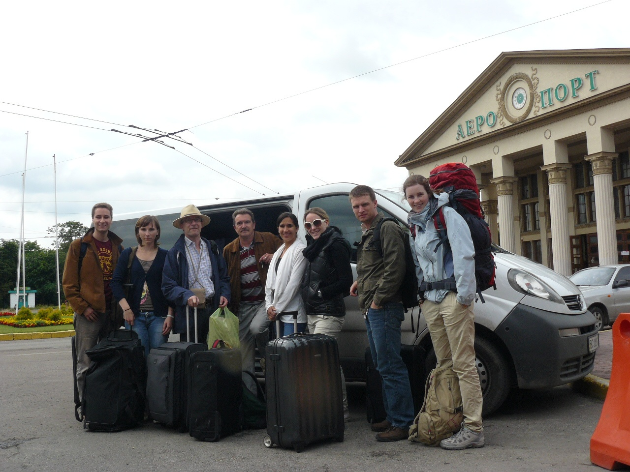

Hier noch ein paar Eindrücke... ganz ohne Kommentar
